MBA DÉVELOPPEUR FULL STACK 2 · MYDIGITALSCHOOL · WORKSHOP CLIENT
Dossier technique — Portail client
Alim Express — storefront e-commerce B2C (particuliers) et B2B (professionnels)
Enseigne · Le Bakkal Oriental

Information | Valeur
Application | AlimExpressCatalog (portail client)
Commanditaire | Rashed Younes, dirigeant d'Alim Express (PACA)
Réalisation | Anas (portail intégral) · David (API de liaison)
Stack | Next.js 15 · TypeScript · Tailwind v4 · jose · Zod
Nature | Client de l'API back-office — sans accès direct à la base

Périmètre de ce dossier. Ce document couvre uniquement le PORTAIL CLIENT d'Alim Express : la vitrine en ligne destinée aux particuliers (B2C, « retail ») et aux professionnels (B2B, « pro »). Le portail est un client de l'API du back-office (dossier distinct) et n'accède pas directement à la base de données. Organisation selon les cinq critères de la grille « Réalisation du projet ».
Index des livrables
Livrable | Type | Accès
Code source portail | GitHub | github.com/mineboxarabic/albakkaloriental_front
Environnement de démonstration | App déployée | URL de démo
Documentation de tests | Markdown | docs/doc/TESTING.md
Conventions | Markdown | AGENTS.md, README.md
Tableau de pilotage | Trello | lien partagé

/ 5 Critère 1 — Structuration technique de l'application
1.1 Architecture — client d'API, groupes de routes
Le portail est une application Next.js 15 (App Router) qui consomme l'API REST du back-office. Il n'accède jamais directement à la base : le back-office est l'unique source de vérité. Les parcours sont isolés par groupes de routes.
app/
├── (public)/ CGV, confidentialité, contact, mots de passe, vérification e-mail
├── (retail)/ B2C : accueil, products, products/[id], cart, checkout,
│ account, orders, orders/[id], categories, marques, login, register
└── (pro)/ B2B : pro/login, pro/products(+[id]), pro/cart, pro/quotes(+[id]),
pro/orders(+[id]), pro/invoices, pro/account (+ route handlers PDF)
actions/ Server Actions validées par Zod (auth, cart, order, quote, me…)
lib/ api-client, session, catalog, catalog-pricing, catalog-sort, order-rules…
middleware.ts protection des routes /pro/* (vérification JWT)

1.2 Stack technique
Domaine | Technologie | Version
Framework | Next.js (App Router) | 15.5.18
UI | React / TypeScript strict | 19.2.4 / 5.x
Style | Tailwind CSS + shadcn/ui + lucide | 4.x
Authentification | jose (vérification JWT côté portail) | 6.2.3
Validation | Zod | 4.4.3
Dates | date-fns | 4.2.1
Tests unitaires | Vitest + Testing Library (jsdom) | 4.1.6
Tests E2E | Playwright (Chromium) | 1.60

1.3 Server Actions (mutations validées Zod)
Fichier | Rôle
retail-auth.ts / pro-auth.ts | Inscription, connexion, déconnexion (stockage du JWT en cookie).
retail-me.ts / pro-me.ts | Profil, mise à jour, changement de mot de passe, commandes, factures.
retail-cart.ts / pro-cart.ts | Panier serveur : ajout, mise à jour, suppression, vidage.
retail-order.ts / pro-order.ts | Validation de commande (checkout).
pro-quote.ts | Devis : liste, détail, acceptation signée (transmet IP/User-Agent).
password-reset.ts / set-password.ts / verify-email.ts | Flux mots de passe & vérification e-mail.

1.4 Utilitaires lib/ (extraits)
- api-client.ts : client REST (backendFetch) — injection du Bearer depuis le cookie, gestion d'erreurs, déconnexion auto sur 401, cache no-store.
- session.ts : vérification du JWT (jose), cookie catalog_session (HttpOnly, SameSite=Lax, Secure en prod, 30 j).
- catalog-pricing.ts : calcul du prix par niveau (getTierPrice C/D/E/F, repli sellingPrice), unités PACK/UNIT.
- order-rules.ts : règles métier centralisées (valeurs exactes ci-dessous).
- catalog.ts / catalog-sort.ts : récupération du catalogue par audience, filtres visibilité, tri (prix/nom, en stock d'abord).
Règle métier (retail) | Valeur
Montant minimum de commande | 30 €
Franco de port (livraison offerte) | ≥ 50 €
Frais de livraison sinon | 3 €
Quantité max par produit (B2C) | 3
Quantité par produit (B2B) | non plafonnée

1.5 Authentification & sécurité
- Cookie de session : catalog_session — JWT émis par le back-office, HttpOnly, SameSite=Lax, Secure (prod), durée 30 jours.
- Middleware : protège /pro/* (panier, devis, commandes, factures, compte) ; vérifie le JWT (jose) et le rôle (B2B_CLIENT/ADMIN) ; redirige vers /pro/login?next=…
- Catalogue pro public : /pro/products, /pro/categories, /pro/marques restent consultables sans prix ; les prix négociés ne sont jamais exposés à un visiteur non authentifié.
- Rôles JWT: B2C_CLIENT (retail) · B2B_CLIENT / ADMIN (pro).
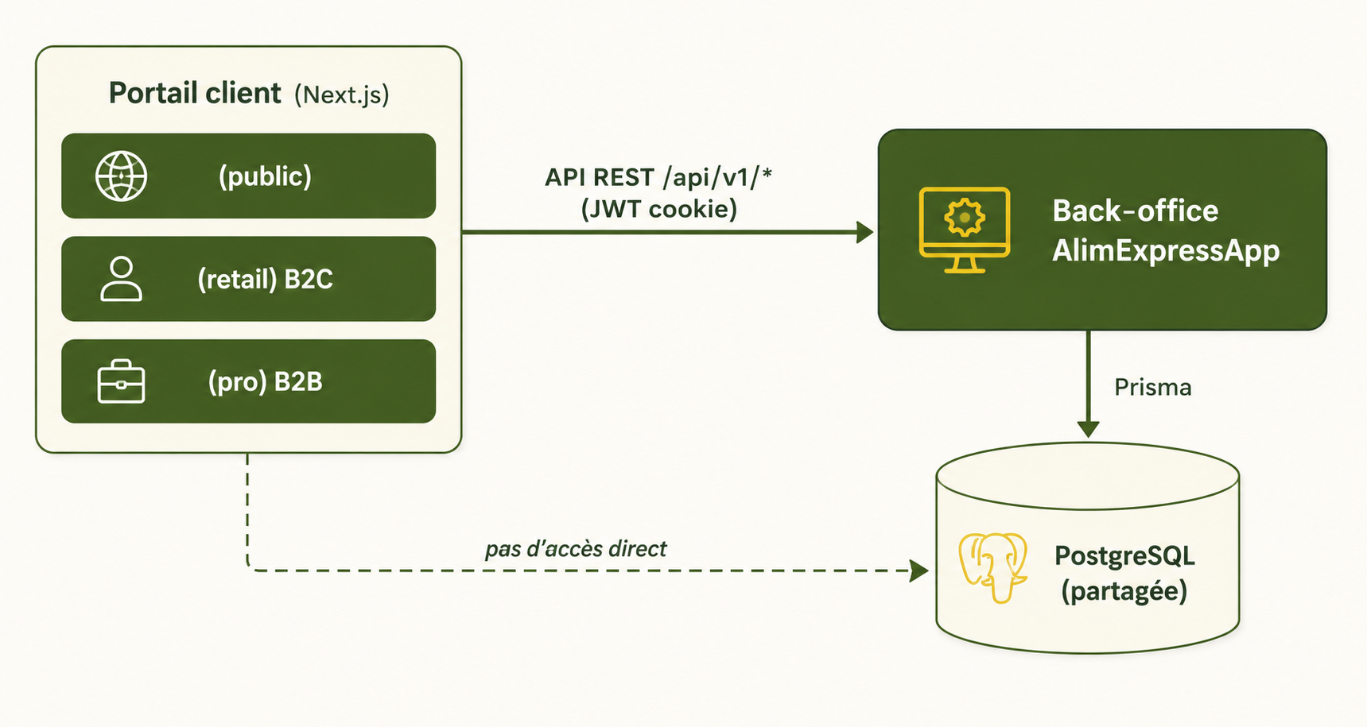
Parcours détaillé — Client particulier (B2C)
- 1. Découverte : accueil (héro, prochaines livraisons, catégories, meilleures ventes, nouveautés).
- 2. Navigation : /products avec recherche (nom/SKU), tri (prix, nom), filtres catégorie & marque.
- 3. Fiche produit : /products/[id] — prix de détail, unité de vente ; l'ajout au panier invité ouvre la modale de connexion.
- 4. Inscription : /register/particulier (coordonnées, adresse, mot de passe, acceptation CGV/RGPD) → vérification e-mail.
- 5. Panier : révision, modification des quantités (plafonnées à 3), suppression ; calcul du franco de port.
- 6. Commande : /checkout (adresse de livraison pré-remplie, notes) → POST checkout → confirmation.
- 7. Suivi : /orders et /orders/[id] (statut PENDING→…→DELIVERED), /account (profil, mot de passe).
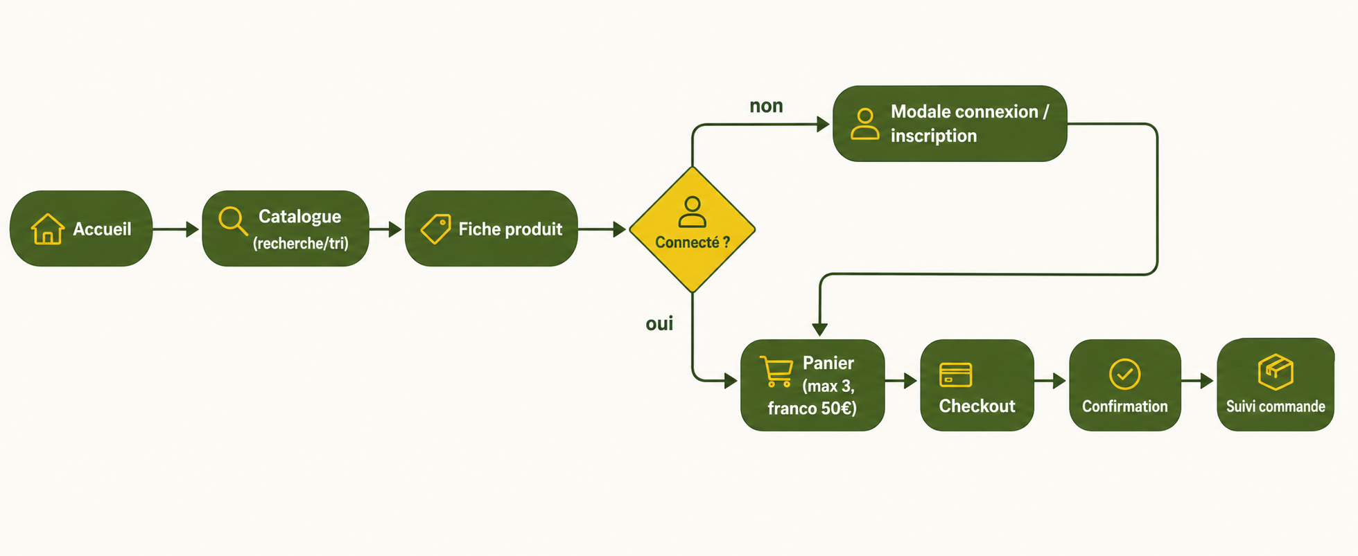
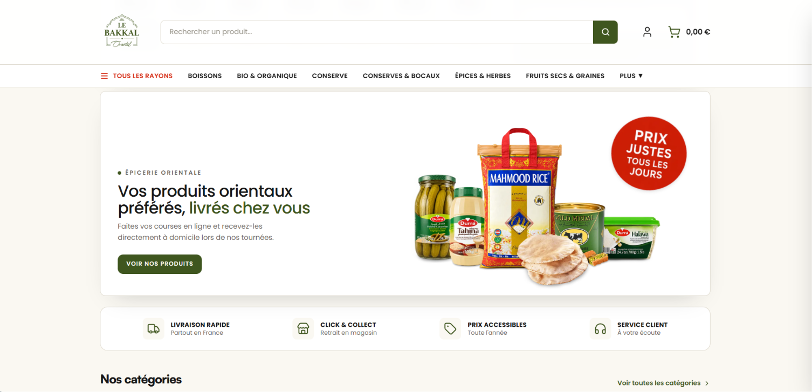

Parcours détaillé — Client professionnel (B2B)
Il n'y a pas d'auto-inscription B2B : la qualification commerciale (validation du KBIS) est préalable à toute création de compte, et les identifiants sont créés manuellement depuis le back-office.
- 1. Demande de compte : le professionnel remplit le formulaire société sur /register/entreprise (raison sociale, SIRET, contact, adresse).
- 2. Envoi du KBIS via WhatsApp : le bouton « Envoyer mon KBIS via WhatsApp » ouvre un message pré-rempli vers le +33 7 66 30 13 39 ; le pro y joint son KBIS (PDF ou photo) et l'envoie.
- 3. Validation & création du compte : l'équipe vérifie le dossier et crée les identifiants professionnels manuellement depuis le back-office (réponse sous 24 à 48 h).
- 4. Activation : le pro reçoit un lien e-mail pour définir son mot de passe.
- 5. Connexion : /pro/login (e-mail + mot de passe), redirection vers la cible demandée.
- 6. Catalogue négocié : /pro/products — prix selon le niveau tarifaire (C/D/E/F) du client, unités PACK/UNIT, recherche/tri/filtres.
- 7. Panier : /pro/cart — quantités non plafonnées (usage grossiste).
- 8. Devis (proforma) : /pro/quotes — génération, détail (lignes, TVA, total, date de validité).
- 9. Acceptation signée : acceptation horodatée (IP + User-Agent enregistrés) → commande ferme (CONFIRMED).
- 10. Suivi & documents : /pro/orders, /pro/invoices (statuts UNPAID/PAID/PARTIAL/OVERDUE), téléchargement des PDF devis & factures, /pro/account (société, SIRET, TVA, niveau, encours).
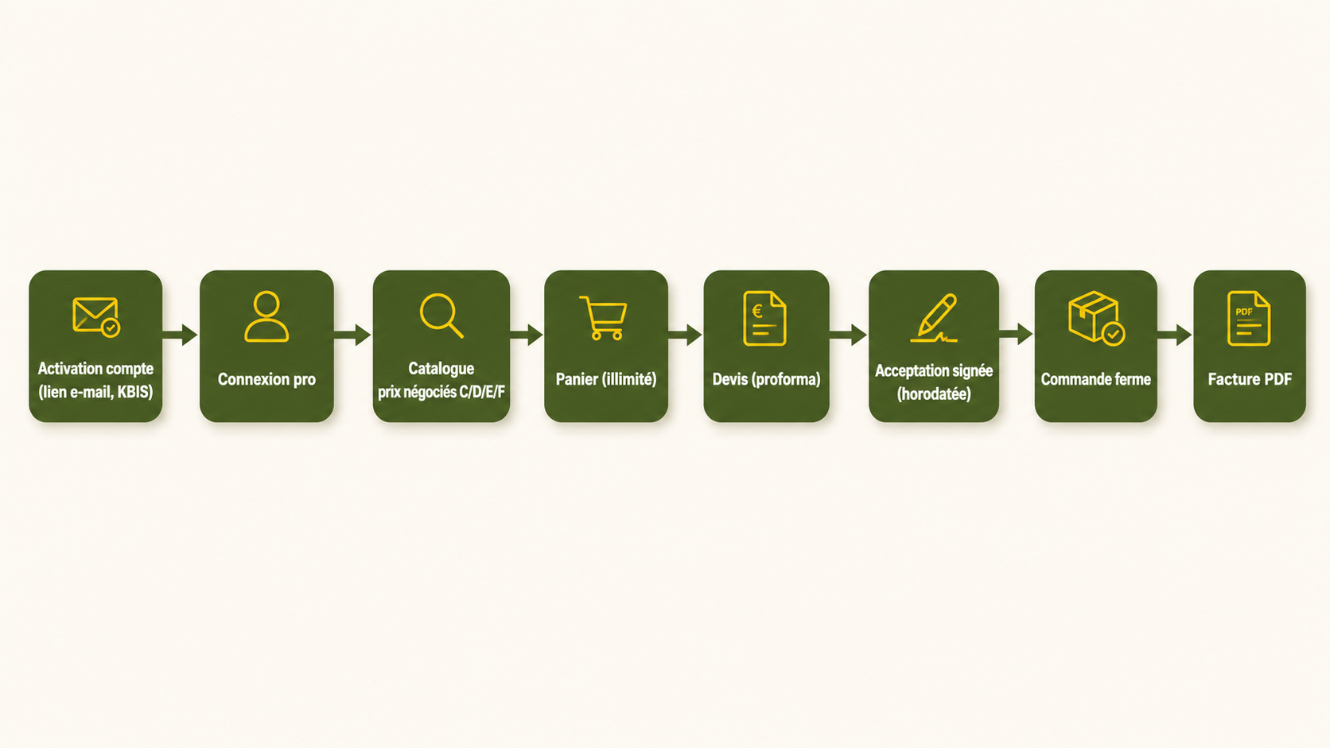
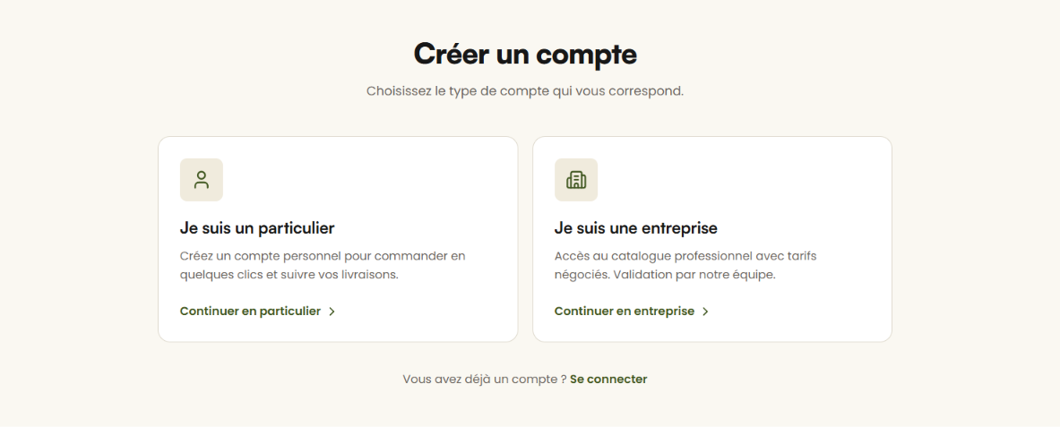
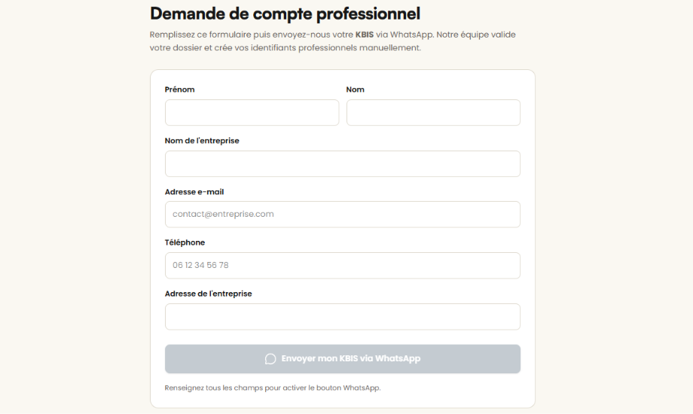
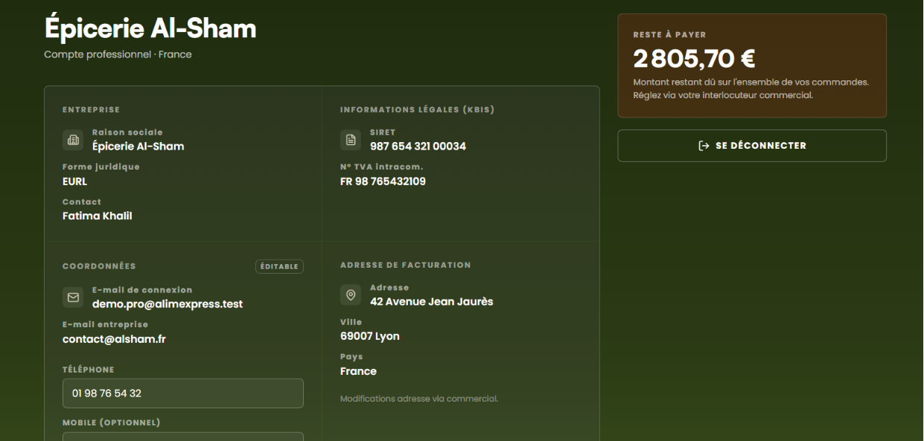
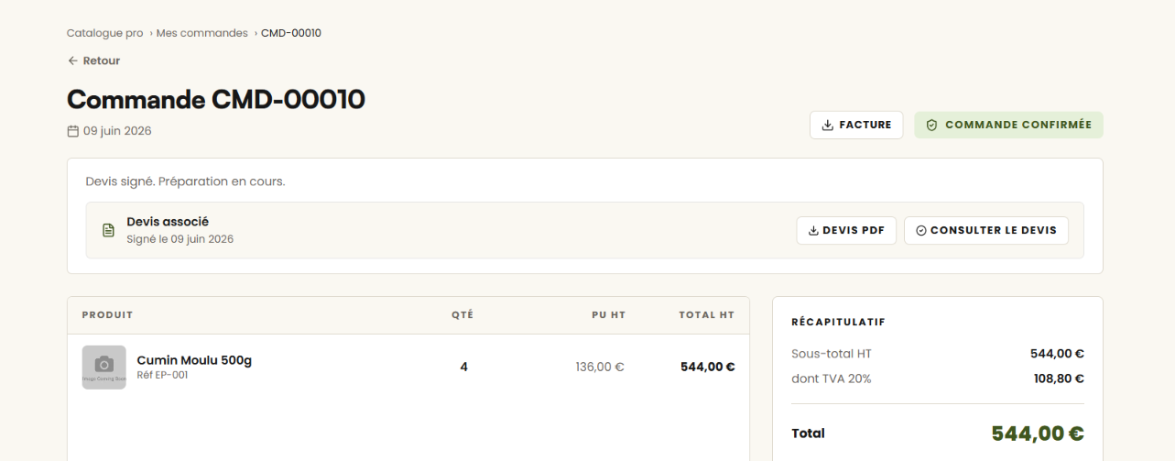
Critère 2 — Contraintes d'hébergement anticipées
Application Next.js sans état (session portée par le cookie JWT), donc simple à héberger et à redimensionner ; aucune base de données propre.
Élément | Choix
Hébergement | Plateforme compatible Next.js (Railway / Vercel) — build & déploiement continus depuis Git
Images produit | AWS S3 (alimexpress-buckeyt, région eu-north-1), domaine autorisé dans next.config.ts
Variables d'environnement | BACKEND_URL, NEXT_PUBLIC_BACKEND_URL, AUTH_SECRET (secret JWT partagé)
État | Sans état côté serveur — session dans le cookie HttpOnly catalog_session
Base de données | Aucune — client d'API pur (Prisma/migrations interdits côté portail)

/ 5 Critère 3 — Administration via le back-office
Le portail ne contient pas d'administration propre : son contenu et ses comptes sont pilotés depuis le back-office AlimExpressApp (dossier distinct). Cette séparation isole la surface publique de la surface interne.
- Catalogue & prix : produits, niveaux tarifaires C/D/E/F, visibilité RETAIL/WHOLESALE/BOTH gérés au back-office.
- Comptes pro : demande via /register/entreprise + envoi du KBIS par WhatsApp ; l'équipe valide le dossier et crée les identifiants manuellement au back-office (activation par lien) — pas d'auto-inscription B2B.
- Cycle commercial : devis, commandes, factures et avoirs traités au back-office ; le portail en restitue l'état.
- Spécifications : contrat d'API /api/v1/* documenté + AGENTS.md/README.md du portail.
/ 4 Critère 4 — Recettage formalisé et corrections
Deux niveaux de tests automatisés + recette manuelle.
- Tests unitaires / composants : Vitest + Testing Library — dossiers __tests__/actions, __tests__/components, __tests__/lib (logique de prix, tri, règles, rendu).
- Tests end-to-end : Playwright (ports 3090/3091) contre un back-end mocké en mémoire (e2e/mock-backend.ts).
Scénarios E2E couverts (e2e/cart.spec.ts)
Scénario | Vérification
B2C — ajout invité | Connexion requise → modale → login → reprise de l'intention d'ajout.
B2C — plafond quantité | Quantité bloquée à 3 par produit (bouton + désactivé).
B2C — session expirée | Cookie invalidé → alerte « session expirée » → redirection /login.
B2B — grosses quantités | Ajout > 3 sans plafonnement (panier pro), montée jusqu'à 5–6.

npx vitest run --pool=threads # tests unitaires et composants
npx playwright test # tests end-to-end
npm run lint # qualité du code (ESLint)
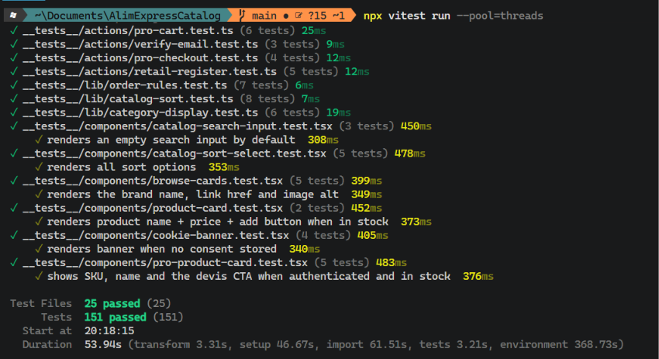
Corrections réalisées (traçables dans Git) : refonte de la navigation retail suite aux retours client, ajustements responsive, intégration du branding Le Bakkal Oriental (logo, favicon).
Critère 5 — Responsive et mobile-first
Le portail est conçu en approche mobile-first : pensé et validé prioritairement sur smartphone (usage réel des clients), puis décliné sur tablette et ordinateur. Grilles fluides Tailwind, composants adaptatifs (menu, panier coulissant, cartes produit).
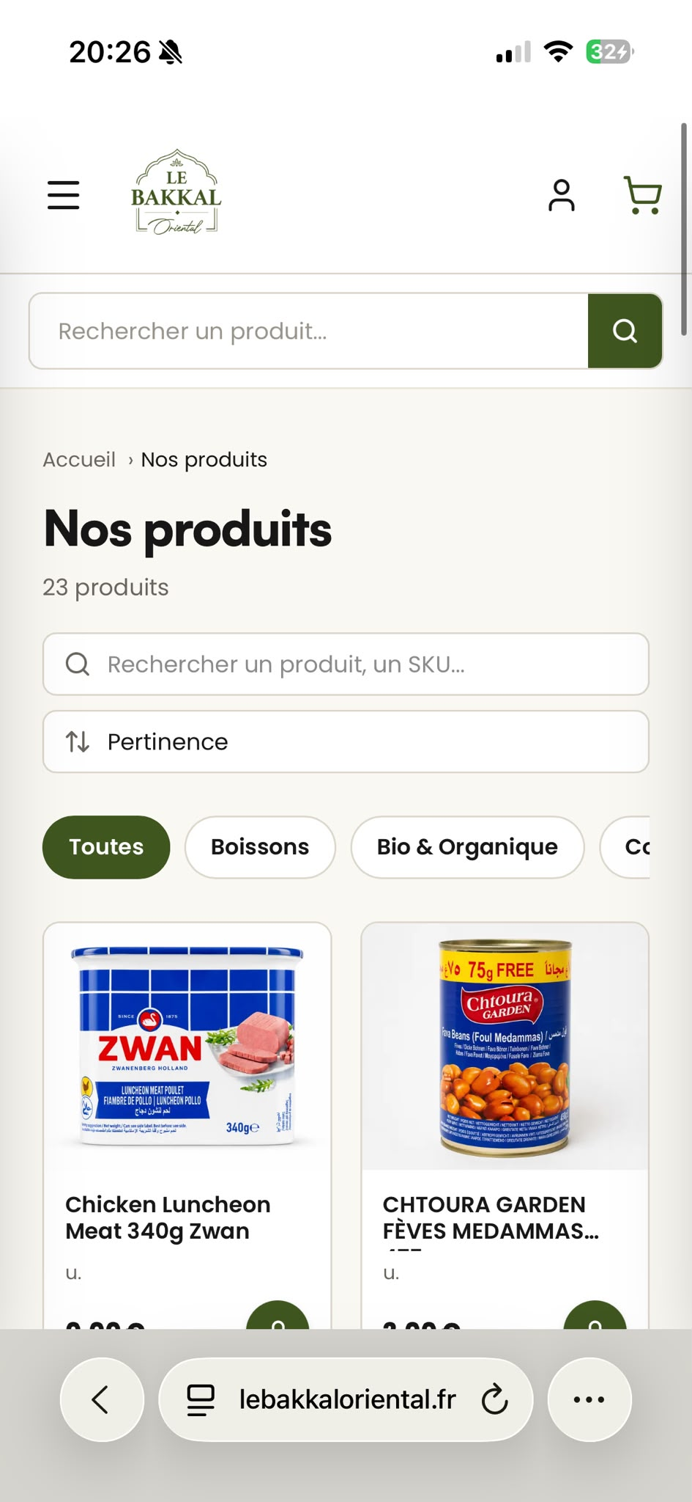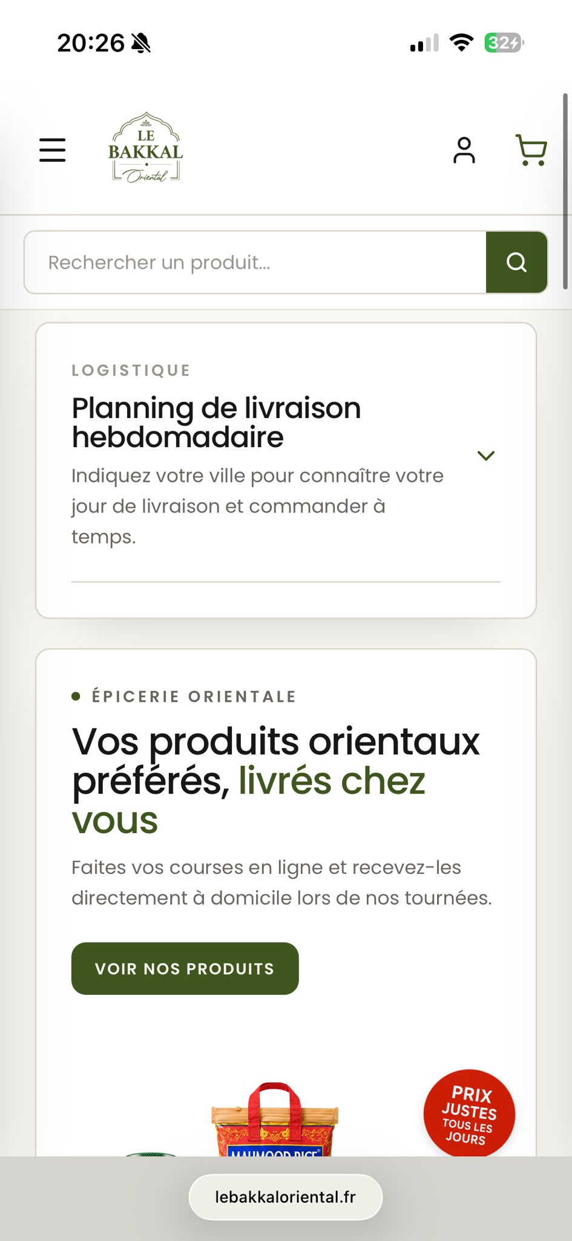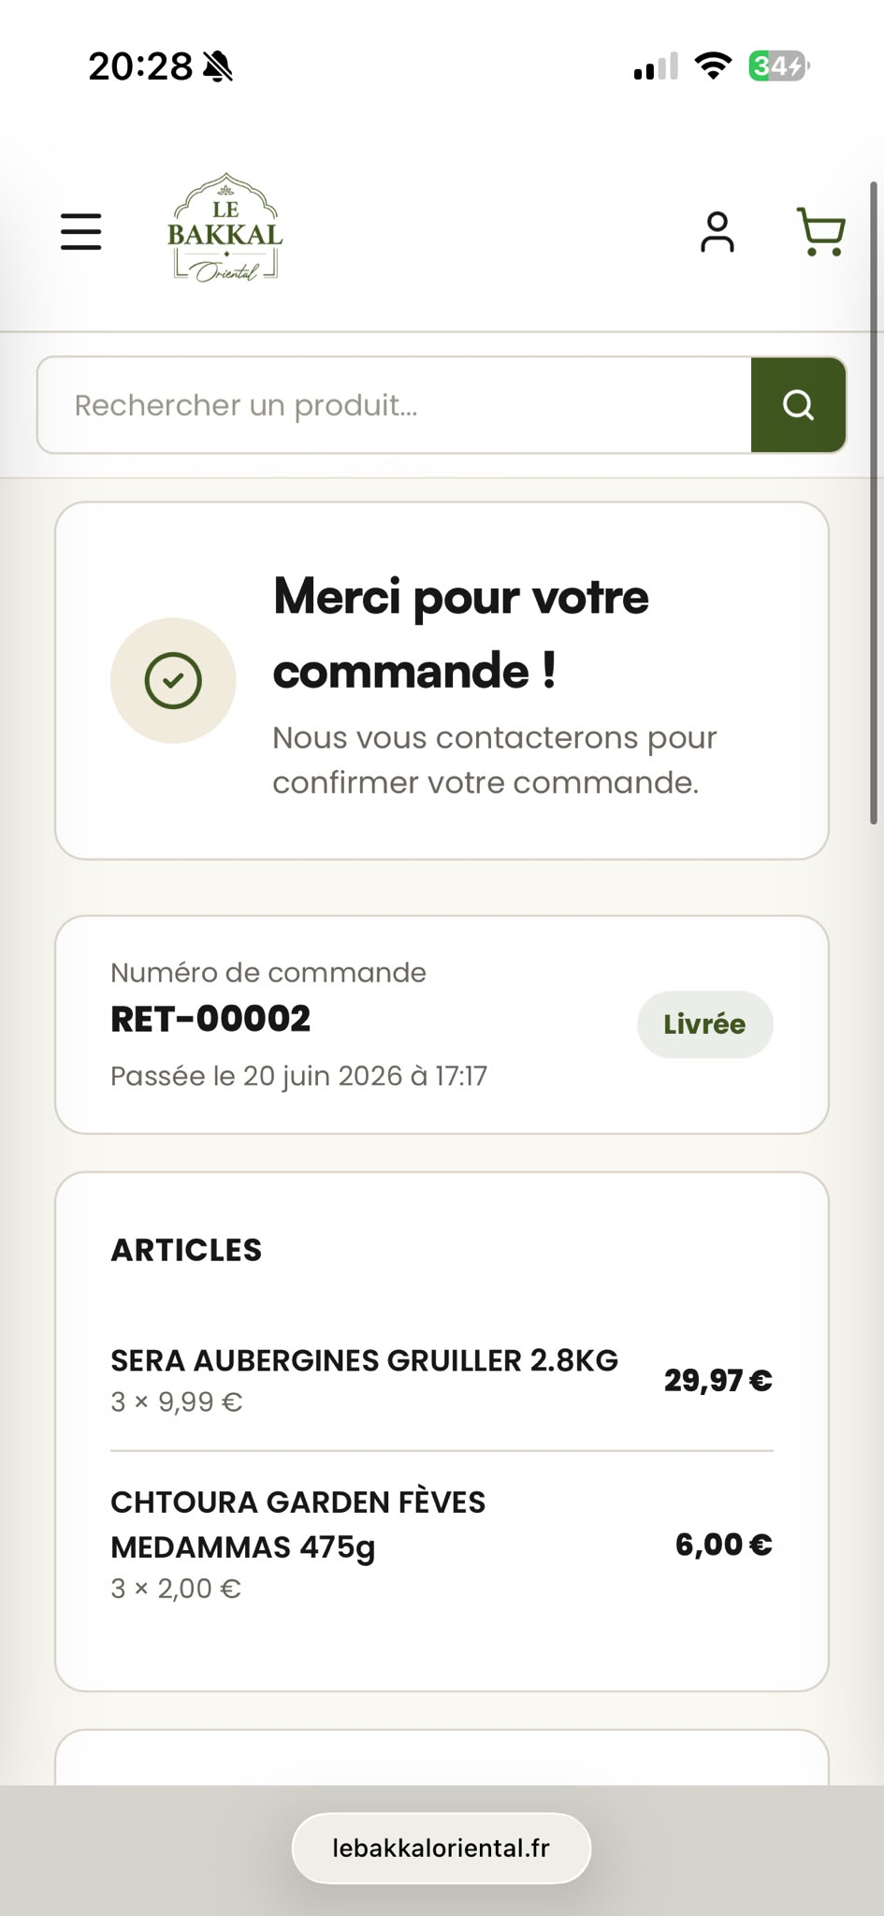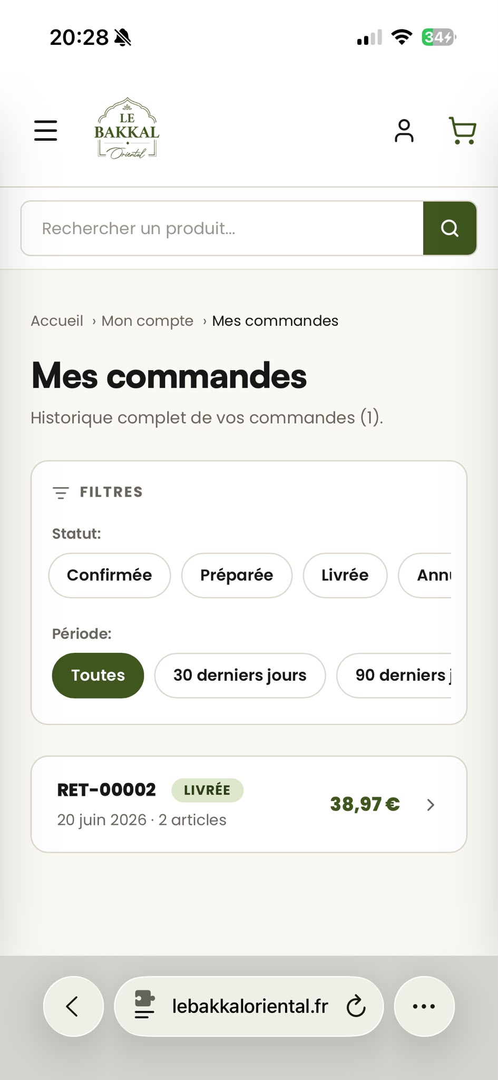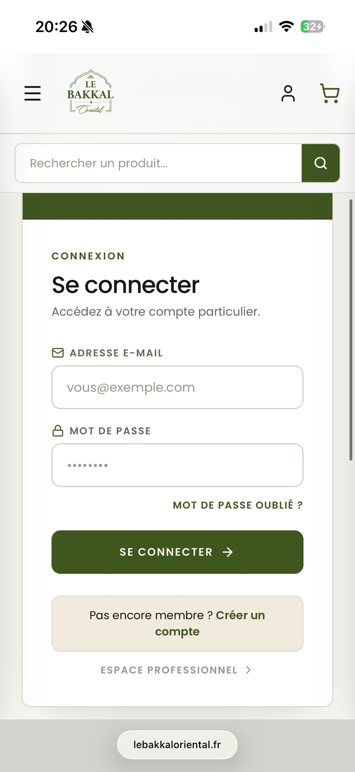
Charte graphique — Le Bakkal Oriental
Usage | Couleur | Hex
Vert principal (CTA, nav) | Olive foncé | #3F561F
Fond principal | Blanc cassé chaud | #FAF8F2
Fond de section | Beige crème | #F0EBDD
Texte principal | Noir | #171717
Texte secondaire | Gris chaud | #6B665D
Bordures | Beige-gris clair | #DDD8CC
Alerte / promo | Rouge-orangé | #D52B14
Mise en avant | Jaune chaud | #F2C400
Annexe — Glossaire
Terme | Définition
B2C / B2B | Particuliers (prix standards) / professionnels (prix négociés par niveau).
Devis (proforma) | Document chiffré pré-commande, soumis au client pour acceptation signée.
Niveau tarifaire | Catégorie de prix C/D/E/F attribuée à un client professionnel.
catalog_session | Cookie HttpOnly portant le JWT de session du client.
Franco de port | Seuil (50 €) au-delà duquel la livraison est offerte.

